Resolución del Pleno del Instituto de Transparencia, Acceso a la Información Pública y Protección de Datos Personales del Estado de México y Municipios, con domicilio en Metepec, Estado de México, a trece de septiembre de dos mil veintitrés.
VISTO el expediente electrónico formado con motivo del recurso de revisión número 04680/INFOEM/IP/RR/2023, interpuesto por el C. XXXXXXXXXXXXXXXXXX en lo sucesivo El Recurrente, en contra de la respuesta del Partido Movimiento Ciudadano, en lo subsecuente El Sujeto Obligado, se procede a dictar la presente resolución.

A N T E C E D E N T E S D E L A S U N T O
PRIMERO. De la Solicitud de Información.
Con fecha nueve de agosto de dos mil veintitrés, El Recurrente, presentó a través del Sistema de Acceso a la Información Mexiquense (SAIMEX) ante El Sujeto Obligado, solicitud de acceso a la información pública, registrada bajo el número de expediente 00038/PMCIU/IP/2023, mediante la cual solicitó información en el tenor siguiente:
“Se solicita la información correspondiente al padrón de proveedores contratados durante los años 2022 y 2023. En el reporte deberán de incluir la razón social, giro económico, personalidad, nombre completo, dirección fiscal, objeto de servicios prestados y el monto por el que fue contratado” (Sic)
Modalidad de entrega: A través del SAIMEX.
SEGUNDO. De la respuesta del Sujeto Obligado.
En el expediente electrónico SAIMEX, se aprecia que el once de agosto de dos mil veintitrés, El Sujeto Obligado dio respuesta a la solicitud de información 00038/PMCIU/IP/2023, resultando de nuestro interés lo siguiente:
“Se da atención a su amable solicitud de información por parte de la Comisión Operativa de Movimiento Ciudadano Estado de México, y quedamos a sus apreciables órdenes” (Sic)
De forma complementaria, El Sujeto Obligado adjuntó el documento electrónico “TRANSPARENCIA_0075_2023.pdf”, cuyo contenido se tiene por reproducido como si a la letra se insertase en virtud de que será materia de análisis en el considerando respectivo.

TERCERO. Del recurso de revisión.
Inconforme con la respuesta notificada por El Sujeto Obligado, El Recurrente interpuso el recurso de revisión, en fecha veintidós de agosto de dos mil veintitrés, el cual fue registrado en el sistema electrónico con el expediente 04680/INFOEM/IP/RR/2023, en el cual arguye las siguientes manifestaciones:
Acto Impugnado:
“Número de Folio de la Solicitud: 00038/PMCIU/IP/2023” (Sic)
Razones o Motivos de Inconformidad:
“La información solicitada fue: Se solicita la información correspondiente al padrón de proveedores contratados durante los años 2022 y 2023. En el reporte deberán de incluir la razón social, giro económico, personalidad, nombre completo, dirección fiscal, objeto de servicios prestados y el monto por el que fue contratado. La respuesta entregada por la autoridad remite a un link del portal IPOMEX (https://ipomex2.ipomex.org.mx/ipo3/lgt/indice/PMCIU/art_92_xxxvi.web ) en donde, si bien aparece parte de la información solicitada, esta no aparece completa, dándole motivo de sentido a la solicitud de transparencia realizada pues en dicho link no vienen completos los domicilios fiscales de los proveedores ni el monto por el que fueron contratados cada uno de ellos” (Sic)
Adjuntando el documento electrónico “TRANSPARENCIA_0075_2023.pdf”, el cual corresponde a la respuesta remitida por El Sujeto Obligado.

CUARTO. Del turno del recurso de revisión.
Medio de impugnación que le fue turnado al Comisionado José Martínez Vilchis, por medio del sistema electrónico en términos del arábigo 185 fracción I de la Ley de Transparencia y Acceso a la información Pública del Estado de México y Municipios, del cual recayó acuerdo de admisión en fecha veinticuatro de agosto del presente, determinándose en él, un plazo de siete días para que las partes manifestaran lo que a su derecho corresponda en términos del numeral ya citado.

QUINTO. De la etapa de instrucción.
Así, una vez transcurrido el término legal referido, se advierte que El Sujeto Obligado presentó su informe justificado en fecha veinticinco de agosto del presente, mismo que fue puesto a la vista el veintiocho de agosto de dos mil veintitrés.
Por lo cual se decretó el cierre de instrucción con fecha cinco de septiembre de dos mil veintitrés, en términos del artículo 185 Fracción VI de la Ley de Transparencia y Acceso a la Información Pública del Estado de México y Municipios, iniciando el término legal para dictar resolución definitiva del asunto.

C O N S I D E R A N D O
PRIMERO. De la competencia.
Este Instituto de Transparencia, Acceso a la Información Pública y Protección de Datos Personales del Estado de México y Municipios, es competente para conocer y resolver el presente recurso de revisión interpuesto por el ahora Recurrente, conforme a lo dispuesto en los artículos 6, apartado A, fracción IV de la Constitución Política de los Estados Unidos Mexicanos; 5, párrafos trigésimo segundo y trigésimo tercero, fracciones IV y V, de la Constitución Política del Estado Libre y Soberano de México; artículos 1, 2 fracción II, 13, 29, 36 fracciones I y II, 176, 178, 179, 181 párrafo tercero y 185 de la Ley de Transparencia y Acceso a la Información Pública del Estado de México y Municipios; y 7, 9 fracciones I y XXIV, y 11 del Reglamento Interior del Instituto de Transparencia, Acceso a la Información Pública y Protección de Datos Personales del Estado de México y Municipios.
SEGUNDO. Sobre los alcances del recurso de revisión.
Derivado de la impugnación realizada, es preciso e importante señalar que el recurso de revisión inmerso en la Ley de Transparencia vigente en la entidad, tiene el fin y alcance que señalan los numerales 176, 179, 181 párrafo cuarto, 194 y 195 y demás aplicables de la Ley de Transparencia y Acceso a la Información Pública del Estado de México y Municipios vigente, el cual será analizado conforme a las actuaciones que obren en el expediente electrónico, con la finalidad de reparar cualquier posible afectación al derecho de acceso a la información pública y garantizando el principio rector de máxima publicidad.

TERCERO. De las causas de improcedencia.
En el procedimiento de acceso a la información y de los medios de impugnación de la materia, se advierten diversos supuestos de procedibilidad, los cuales deben estudiarse con la finalidad de dar cumplimiento a los principios de legalidad y objetividad inmersos en el artículo 9 de Ley de Transparencia y Acceso a la Información Pública del Estado de México y Municipios, en correlación con la seguridad jurídica que debe generar lo actuado ante este Organismo garante.
Siendo facultad de este Órgano entrar al estudio de las causas de improcedencia que hagan valer las partes o que se adviertan de oficio por este Resolutor y por ende objeto de análisis previo al estudio de fondo del asunto, en los presupuestos procesales sobre el inicio o trámite de un proceso, generando eficacia jurídica en las resoluciones, máxime que se trata de una figura procesal adoptada en la ley de la materia, la cual impide su estudio y resolución cuando una vez admitido el recurso de revisión se advierta una causa de improcedencia que permita sobreseer el recurso de revisión, sin estudiar el fondo del asunto; circunstancias anteriores que no son incompatibles con el derecho de acceso a la justicia, ya que éste no se coarta por regular causas de improcedencia y sobreseimiento con tales fines. Así las cosas, del análisis de los expedientes electrónicos no se advierte ninguna causa de improcedencia que se actualice ni mucho menos alguna hecha valer por alguna de las partes, procediendo al estudio del fondo del asunto, en los siguientes términos.

CUARTO. Estudio y resolución del asunto
El análisis del presente recurso, se basará en el contenido íntegro de las actuaciones que obran en el expediente electrónico, para así estar en posibilidad este Órgano Colegiado de dictar el fallo correspondiente conforme a derecho, tomando en consideración los elementos aportados por las partes y respetando en todo momento al principio de máxima publicidad consagrado en nuestra Constitución Federal, Local y demás leyes aplicables en la materia, así como en los tratados internacionales en los que el Estado Mexicano sea parte, en concordancia con el párrafo tercero del artículo 1 de la Constitución Federal y el diverso 8 de la Ley de Transparencia local.
En este tenor, es necesario subrayar que el derecho de acceso a la información pública, implica que cualquier persona conozca la información contenida en los documentos que se encuentren en los archivos de los sujetos obligados, conforme a los artículos 4, 12, 24 último párrafo y 160 de la Ley local en la materia, que a la letra citan:
“Artículo 4. El derecho humano de acceso a la información pública es la prerrogativa de las personas para buscar, difundir, investigar, recabar, recibir y solicitar información pública, sin necesidad de acreditar personalidad ni interés jurídico.
Toda la información generada, obtenida, adquirida, transformada, administrada o en posesión de los sujetos obligados es pública y accesible de manera permanente a cualquier persona, en los términos y condiciones que se establezcan en los tratados internacionales de los que el Estado mexicano sea parte, en la Ley General, la presente Ley y demás disposiciones de la materia, privilegiando el principio de máxima publicidad de la información. Solo podrá ser clasificada excepcionalmente como reservada temporalmente por razones de interés público, en los términos de las causas legítimas y estrictamente necesarias previstas por esta Ley.
Los sujetos obligados deben poner en práctica, políticas y programas de acceso a la información que se apeguen a criterios de publicidad, veracidad, oportunidad, precisión y suficiencia en beneficio de los solicitantes.
Artículo 12. Quienes generen, recopilen, administren, manejen, procesen, archiven o conserven información pública serán responsables de la misma en los términos de las disposiciones jurídicas aplicables.
Los sujetos obligados sólo proporcionarán la información pública que se les requiera y que obre en sus archivos y en el estado en que ésta se encuentre. La obligación de proporcionar información no comprende el procesamiento de la misma, ni el presentarla conforme al interés del solicitante; no estarán obligados a generarla, resumirla, efectuar cálculos o practicar investigaciones.
(…)
Artículo 24.
(…)
Los sujetos obligados solo proporcionarán la información pública que generen, administren o posean en el ejercicio de sus atribuciones.”
(…)
Artículo 160. Los sujetos obligados deberán otorgar acceso a los documentos que se encuentren en sus archivos o que estén obligados a documentar de acuerdo con sus facultades, competencias o funciones en el formato que el solicitante manifieste, de entre aquellos formatos existentes, conforme a las características físicas de la información o del lugar donde se encuentre así lo permita.
En caso que la información solicitada consista en bases de datos se deberá privilegiar la entrega de la misma en formatos abiertos.”[Sic]

Así que la obligación de los Sujetos Obligados de dar acceso a la información pública que generen, administren o posean, se tendrá por cumplida cuando el solicitante tenga a su disposición la información requerida, o cuando realice la consulta de la misma en el lugar que ésta se localice, de acuerdo a lo señalado por el artículo 166 de la Ley local en la materia, que se reproduce de la siguiente forma:
“Artículo 166. La obligación de acceso a la información pública se tendrá por cumplida cuando el solicitante tenga a su disposición la información requerida, o cuando realice la consulta de la misma en el lugar en el que ésta se localice.” [Sic]

Una vez sentado lo anterior, de una interpretación armónica a la solicitud de información 00038/PMCIU/IP/2023 se desprenden las siguientes consideraciones:
- Que el derecho de acceso a la información pública estriba en la prerrogativa de carácter constitucional que reconoce la potestad de los ciudadanos para solicitar soportes documentales generados, poseídos o administrados por los Sujetos Obligados.
- Que únicamente fue formulado 1 -un- requerimiento respecto del cual fue señalado como elemento temporal “durante los años 2022 y 2023”.
- Que el derecho de acceso a la información estriba respecto de aquellos soportes documentales generados, poseídos o administrados por El Sujeto Obligado que se encuentren disponibles al momento de ejercer dicha prerrogativa, es decir, excluye los siguientes actos:
Actos futuros inminentes: Son aquellos cuyo mandamiento ya se ha dictado y su ejecución puede realizarse de un momento a otro.
Actos futuros probables: Son aquellos que pueden o no suceder, es decir, son de remota realización.
- En este sentido, al tomar en consideración que el derecho de acceso a la información fue ejercido el nueve de agosto de dos mil veintitrés, el elemento temporal debe de ser fijado del uno de enero de dos mil veintidós al nueve de agosto de dos mil veintitrés.

Dichas precisiones, con fundamento en los artículos 13 y 181 cuarto párrafo de la Ley en materia, los cuales a la letra rezan:
“Artículo 13. El Instituto, en el ámbito de sus atribuciones, deberá suplir cualquier deficiencia para garantizar el ejercicio del derecho de acceso a la información.
Artículo 181. …
Durante el procedimiento deberá aplicarse la suplencia de la queja a favor del recurrente, sin cambiar los hechos expuestos, asegurándose de que las partes puedan presentar, de manera oral o escrita, los argumentos que funden y motiven sus pretensiones.” [Sic]

Bajo estas líneas argumentativas, al retomar y delimitar los requerimientos formulados por el ahora Recurrente, de manera objetiva se precisa que versa en conocer la siguiente información:
- Padrón de proveedores contratados durante el periodo comprendido del uno de enero de dos mil veintidós al nueve de agosto de dos mil veintitrés, que refleje razón social, giro económico, personalidad, nombre completo, dirección fiscal, objeto de servicios prestados y el monto por el que fue contratado.

Ahora bien, en alusión a los requerimientos formulados por el particular, a efecto de identificar las unidades administrativas competentes, resulta oportuno traer a colación las siguientes imágenes ilustrativas, correspondientes al organigrama del Sujeto Obligado:

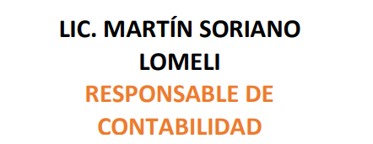

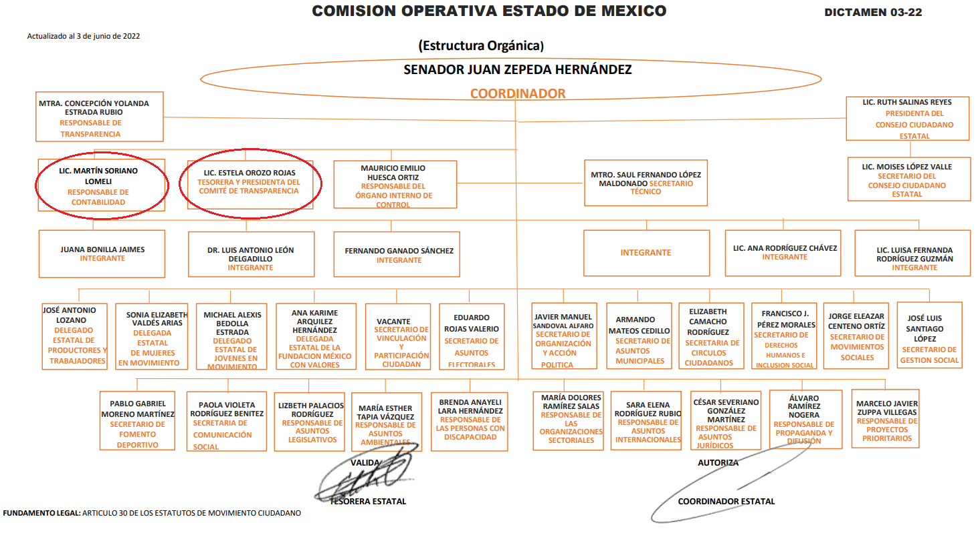

De lo expuesto con anterioridad, se desprende que El Sujeto Obligado se auxilia de diversas Direcciones, Subdirecciones, Departamentos y Unidades Administrativas para cumplir con sus fines y objetivos, resultando de nuestro más amplio interés el Departamento de Contabilidad, así como la Tesorería.
En este sentido, resulta oportuno traer a colación los artículos 41, fracción II, inciso a), 116, fracción IV, inciso g) de la Constitución Política de los Estados Unidos Mexicanos; numerales 23, apartado 1, inciso d), 26, 50, 51, 52 de la Ley General de Partidos Políticos; artículo 66, fracción II, incisos a) y b) del Código Electoral del Estado de México; numerales 60 y 61 del Reglamento de los órganos de dirección del partido movimiento ciudadano; porciones normativas que disponen a la literalidad lo siguiente:
CONSTITUCIÓN POLÍTICA DE LOS ESTADOS UNIDOS MEXICANOS
“Artículo 41.
(…)
II. La ley garantizará que los partidos políticos nacionales cuenten de manera equitativa con elementos para llevar a cabo sus actividades y señalará las reglas a que se sujetará el financiamiento de los propios partidos y sus campañas electorales, debiendo garantizar que los recursos públicos prevalezcan sobre los de origen privado.
El financiamiento público para los partidos políticos que mantengan su registro después de cada elección, se compondrá de las ministraciones destinadas al sostenimiento de sus actividades ordinarias permanentes, las tendientes a la obtención del voto durante los procesos electorales y las de carácter específico. Se otorgará conforme a lo siguiente y a lo que disponga la ley:
a) El financiamiento público para el sostenimiento de sus actividades ordinarias permanentes se fijará anualmente, multiplicando el número total de ciudadanos inscritos en el padrón electoral por el sesenta y cinco por ciento del valor diario de la Unidad de Medida y Actualización. El treinta por ciento de la cantidad que resulte de acuerdo a lo señalado anteriormente, se distribuirá entre los partidos políticos en forma igualitaria y el setenta por ciento restante de acuerdo con el porcentaje de votos que hubieren obtenido en la elección de diputados inmediata anterior.
(…)
Artículo 116.
(…)
IV. De conformidad con las bases establecidas en esta Constitución y las leyes generales en la materia, las Constituciones y leyes de los Estados en materia electoral, garantizarán que:
(…)
g) Los partidos políticos reciban, en forma equitativa, financiamiento público para sus actividades ordinarias permanentes y las tendientes a la obtención del voto durante los procesos electorales. Del mismo modo se establezca el procedimiento para la liquidación de los partidos que pierdan su registro y el destino de sus bienes y remanentes;
(…)” (Sic)

LEY GENERAL DE PARTIDOS POLÍTICOS
“Artículo 23.
1. Son derechos de los partidos políticos:
(…)
d) Acceder a las prerrogativas y recibir el financiamiento público en los términos del artículo 41 de la Constitución, esta Ley y demás leyes federales o locales aplicables
(…)
Artículo 26.
1. Son prerrogativas de los partidos políticos:
a) Tener acceso a radio y televisión en los términos de la Constitución y la Ley General de Instituciones y Procedimientos Electorales;
b) Participar, en los términos de esta Ley, del financiamiento público correspondiente para sus actividades;
c) Gozar del régimen fiscal que se establece en esta Ley y en las leyes de la materia, y
d) Usar las franquicias postales y telegráficas que sean necesarias para el cumplimiento de sus funciones.
Artículo 50.
1. Los partidos políticos tienen derecho a recibir, para desarrollar sus actividades, financiamiento público que se distribuirá de manera equitativa, conforme a lo establecido en el artículo 41, Base II de la Constitución, así como lo dispuesto en las constituciones locales.
2. El financiamiento público deberá prevalecer sobre otros tipos de financiamiento y será destinado para el sostenimiento de actividades ordinarias permanentes, gastos de procesos electorales y para actividades específicas como entidades de interés público.
Artículo 51.
1. Los partidos políticos tendrán derecho al financiamiento público de sus actividades, estructura, sueldos y salarios, independientemente de las demás prerrogativas otorgadas en esta Ley, conforme a las disposiciones siguientes:
a) Para el sostenimiento de actividades ordinarias permanentes:
I. El Consejo General, en el caso de los partidos políticos nacionales, o el Organismo Público Local, tratándose de partidos políticos locales, determinará anualmente el monto total por distribuir entre los partidos políticos conforme a lo siguiente: multiplicará el número total de ciudadanos inscritos en el padrón electoral federal o local, según sea el caso, a la fecha de corte de julio de cada año, por el sesenta y cinco por ciento del salario mínimo diario vigente para el Distrito Federal, para los partidos políticos nacionales, o el salario mínimo de la región en la cual se encuentre la entidad federativa, para el caso de los partidos políticos locales;
II. El resultado de la operación señalada en el inciso anterior constituye el financiamiento público anual a los partidos políticos por sus actividades ordinarias permanentes y se distribuirá en la forma que establece el inciso a), de la Base II, del artículo 41 de la Constitución;
III. Las cantidades que, en su caso, se determinen para cada partido, serán entregadas en ministraciones mensuales conforme al calendario presupuestal que se apruebe anualmente;
IV. Cada partido político deberá destinar anualmente por lo menos el dos por ciento del financiamiento público que reciba para el desarrollo de las actividades específicas, a que se refiere el inciso c) de este artículo, y
V. Para la capacitación, promoción y el desarrollo del liderazgo político de las mujeres, cada partido político deberá destinar anualmente, el tres por ciento del financiamiento público ordinario.
(…)
Artículo 52.
1. Para que un partido político nacional cuente con recursos públicos locales deberá haber obtenido el tres por ciento de la votación válida emitida en el proceso electoral local anterior en la entidad federativa de que se trate.
2. Las reglas que determinen el financiamiento local de los partidos que cumplan con lo previsto en el párrafo anterior se establecerán en las legislaciones locales respectivas.” (Sic)

CÓDIGO ELECTORAL DEL ESTADO DE MÉXICO
“Artículo 66. El financiamiento de los partidos políticos se sujetará a las bases siguientes:
(…)
II. El financiamiento público para el sostenimiento de sus actividades permanentes, para la obtención del voto, para la realización de procesos internos de selección de candidatos y para actividades específicas, se entregará a las direcciones estatales de los partidos, legalmente registradas ante el Instituto, y se fijará en la forma y términos siguientes:
a) El financiamiento ordinario se fijará anualmente conforme a los siguientes criterios:
La cantidad base para asignar el financiamiento público será la que resulte de multiplicar el 65% del salario mínimo vigente en la capital del Estado, por el número total de ciudadanos inscritos en el padrón electoral de la entidad, con corte a julio del año anterior al que deba realizarse el cálculo correspondiente.
La forma de asignar y distribuir la cantidad resultante será la siguiente:
1. El 30% de la cantidad resultante se distribuirá de forma paritaria entre los partidos políticos.
2. El restante 70% se distribuirá en forma proporcional directa de la votación válida efectiva de cada partido político en la última elección de diputados locales por el principio de mayoría relativa.
b) El financiamiento para la obtención del voto en campañas electorales será el equivalente al 50% para el caso de la elección de Gobernador y 30% para la elección de diputados e integrantes de los ayuntamientos, del monto del financiamiento que corresponda a cada partido político por actividades ordinarias, durante el año del proceso, el cual deberá aplicarse precisamente al desarrollo de las actividades directamente relacionadas con la obtención del voto en el proceso electoral de que se trate.
Las cantidades no ejercidas conforme a lo señalado, deberán reintegrarse a la Secretaría de Finanzas del Gobierno del Estado.
El financiamiento público para la obtención del voto durante los procesos electorales será entregado en parcialidades de la siguiente manera: 40% en la fecha del otorgamiento del registro de los candidatos que correspondan y dos exhibiciones del 30%, que se entregarán un día después de transcurridos el primero y el segundo tercios de las campañas electorales, respectivamente.
(…)” (Sic)

REGLAMENTO DE LOS ÓRGANOS DE DIRECCIÓN DEL PARTIDO MOVIMIENTO CIUDADANO
“Artículo 60.- De los Tesoreros Estatales.
La Coordinadora Ciudadana Estatal de cada una de las entidades federativas, designará a propuesta del Coordinador de la Comisión Operativa Estatal un Tesorero, a quien compete la responsabilidad administrativa, patrimonial y financiera, y de manera exclusiva la de contratar personal, suspender, rescindir, y terminar los contratos de trabajo de éstos, de conformidad con la plantilla de recursos humanos previamente determinada por el Tesorero Nacional y por la Comisión Nacional de Transparencia y Acceso a la Información.
Para efectos laborales, gozarán de poderes para pleitos y cobranzas, con todas sus facultades especiales y actos de administración que podrán delegarlos o revocarlos.
Los Tesoreros Estatales deberán contar con la anuencia por escrito del Tesorero Nacional para contratar personal, de lo contrario Movimiento Ciudadano no reconocerá ni la contratación, ni la relación laboral.
Los salarios, indemnizaciones y prestaciones de los trabajadores al servicio de las instancias y órganos de nivel estatal de Movimiento Ciudadano, serán responsabilidad exclusiva de cada Comisión Operativa Estatal, y serán cubiertos con los ingresos y prerrogativas a que tienen derecho conforme a la ley.
Artículo 61.- Los Tesoreros Estatales deberán:
a) Colaborar con el Tesorero Nacional a efecto de que el ejercicio de los recursos originados por el financiamiento privado se sujete a la normatividad financiera electoral aplicable.
b) Elaborar y someter a la consideración de la Comisión Operativa Nacional la aprobación del presupuesto anual de Movimiento Ciudadano, lo cual hará del conocimiento de la Coordinadora Ciudadana Nacional.
c) Diseñar los programas de capacitación del personal en materia de financiamiento adicional, y apoyar a los distintos órganos de Movimiento Ciudadano en su aplicación y desarrollo.
d) Coadyuvar con la Comisión Operativa Estatal para que el ejercicio de los recursos se apegue a los requerimientos de la competitividad político-electoral de Movimiento Ciudadano.
e) Llevar el registro y control de los registros humanos, financieros y materiales, los que deberá reportar periódicamente a la Tesorería Nacional conforme al reglamento respectivo.”

Del análisis sistemático y armónico de la normatividad previamente plasmada se desprende que:
- Los partidos políticos son entidades de interés público cuyo objeto medular es promover la participación de la ciudadanía en la vida democrática.
- Las actividades de los partidos políticos encuentran sustento en el financiamiento privado, así de forma preponderante en el financiamiento público.
- Que el financiamiento público de los partidos políticos será distribuido de forma paritaria 30% y de forma proporcional directa 70%, éste último en seguimiento a la votación valida efectiva de cada partido.
- Que para efectos de la solicitud de información 00038/PMCIU/IP/2023 resulta competente el Departamento de Contabilidad y la Tesorería al fungir como las unidades administrativas competentes para llevar el registro y control de los recursos, humanos y financieros, englobando aquella información relativa al padrón de proveedores.

De manera complementaria, resulta oportuno traer a colación los artículos 24 fracción XII y 92 fracción XXXVI de la Ley de Transparencia y Acceso a la Información Pública del Estado de México y Municipios, cuyo contenido literal es el siguiente:
“Artículo 24. Para el cumplimiento de los objetivos de esta Ley, los sujetos obligados deberán cumplir con las siguientes obligaciones, según corresponda, de acuerdo a su naturaleza:
XII. Publicar y mantener actualizada la información relativa a las obligaciones generales de transparencia previstas en la presente Ley o determinadas así por el Instituto, y en general aquella que sea de interés público;
Artículo 92. Los sujetos obligados deberán poner a disposición del público de manera permanente y actualizada de forma sencilla, precisa y entendible, en los respectivos medios electrónicos, de acuerdo con sus facultades, atribuciones, funciones u objeto social, según corresponda, la información, por lo menos, de los temas, documentos y políticas que a continuación se señalan:
(…)
XXXVI. Padrón de proveedores y contratistas;
(…)” (Sic)

Así la Ley de Transparencia y Acceso a la Información Pública del Estado de México y Municipios en el artículo 92 fracción XXXVI, señala que la información solicitada respecto de padrón de proveedores se trata de una obligación de transparencia común, esto es, información que por su naturaleza es pública y que los sujetos obligados deben poner a disposición del público de manera permanente y por tanto deberán mantenerla actualizada, en los respectivos medios electrónicos, de acuerdo con sus facultades, atribuciones, funciones u objeto social.

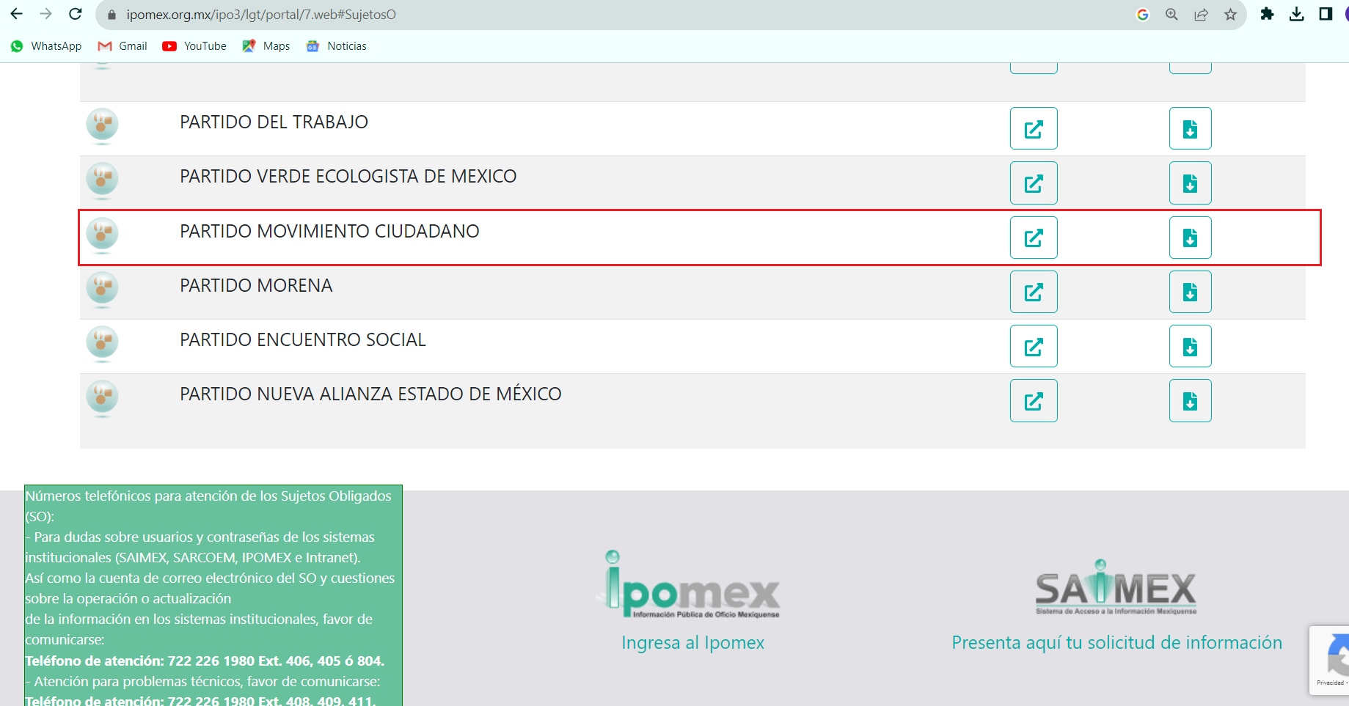


De manera complementaria, resulta propicio señalar que la publicación de las obligaciones de transparencia común se rigen por los Lineamientos Técnicos Generales para la publicación, homologación y estandarización de la información de las obligaciones establecidas en el Título Quinto y en la fracción IV del artículo 31 de la Ley General de Transparencia y Acceso a la Información Pública, que deben de difundir los sujetos obligados en los portales de Internet y en la Plataforma Nacional de Transparencia, soporte documental que dispone como criterios sustantivos del padrón de proveedores:
“XXXII. Padrón de proveedores y contratistas
(…)
Criterios sustantivos de contenido
Criterio 1 Ejercicio
Criterio 2 Periodo que se informa (fecha de inicio y fecha de término con el formato día/mes/año)
Criterio 3 Personería jurídica del proveedor o contratista (catálogo): Persona física/Persona moral
Criterio 4 Nombre (nombre[s], primer apellido, segundo apellido), denominación o razón social del proveedor o contratista
Criterio 5 Estratificación, por ejemplo, Micro empresa, pequeña empresa, mediana empresa
Criterio 6 Origen del proveedor o contratista (catálogo): Nacional/Extranjero
Criterio 7 País de origen si la empresa es una filial extranjera
Criterio 8 Registro Federal de Contribuyentes (RFC) de la persona física o moral con homoclave incluida, emitido por el Servicio de Administración Tributaria (SAT). En el caso de personas morales son 12 caracteres y en el de personas físicas 13.
Criterio 9 Entidad federativa de la persona física o moral (catálogo)
Criterio 10 El proveedor o contratista realiza subcontrataciones (catálogo): Sí / No
Criterio 11 Actividad económica de la empresa. Especificar la actividad económica de la empresa usando como referencia la clasificación que se maneja en el Directorio Estadístico Nacional de Unidades Económicas. Por ejemplo: Servicios Inmobiliarios y de alquiler de bienes muebles e intangibles, Servicios inmobiliarios, Alquiler de automóviles, camiones y otros trasportes terrestres; Alquiler de automóviles sin chofer
Criterio 12 Domicilio fiscal de la empresa (tipo de vialidad [catálogo], nombre de vialidad [calle], número exterior, número interior [en su caso], Tipo de asentamiento humano [catálogo], nombre de asentamiento humano [colonia], clave de la localidad, nombre de la localidad, clave del municipio, nombre del municipio o delegación, clave de la entidad federativa, nombre de la entidad federativa [catálogo], código postal), es decir, el proporcionado ante el SAT
Criterio 13 Domicilio en el extranjero. En caso de que el proveedor o contratista sea de otro país, se deberá incluir el domicilio el cual deberá incluir por lo menos: país, ciudad, calle y número Respecto del Representante legal se publicará la siguiente información:
Criterio 14 Nombre del representante legal de la empresa, es decir, la persona que posee facultades legales para representarla
Criterio 15 Datos de contacto: teléfono, en su caso extensión
Criterio 16 Correo electrónico, siempre y cuando éstos hayan sido proporcionados por la empresa
Criterio 17 Tipo de acreditación legal que posee o, en su caso, señalar que no se cuenta con uno
Criterio 18 Dirección electrónica que corresponda a la página web del proveedor o contratista
Criterio 19 Teléfono oficial del proveedor o contratista
Criterio 20 Correo electrónico comercial del proveedor o contratista
Criterio 21 Hipervínculo al registro electrónico de proveedores y contratistas que, en su caso, corresponda
Criterio 22 Hipervínculo al Directorio de Proveedores y Contratistas Sancionados”

Luego entonces, se arriba a la premisa de que el nombre o razón social, actividad económica de la empresa, domicilio fiscal y nombre del representante legal figuran como criterios sustantivos del padrón de proveedores en términos de la normatividad aplicable. Excluyendo los relativos a “objeto de servicios prestados y el monto por el que fue contratado”.
Bajo este contexto, resulta óbice señalar que el derecho de acceso a la información excluye la obligación de generar, documentos, procesar información o incluso generar soportes documentales encauzados a atender la pretensión de los particulares. Robustece lo anterior, el criterio 03-17, emitido por el Instituto Nacional de Transparencia, Acceso a la Información y Protección de Datos Personales cuyo rubro y texto dispone a la literalidad los siguiente:
“NO EXISTE OBLIGACIÓN DE ELABORAR DOCUMENTOS AD HOC PARA ATENDER LAS SOLICITUDES DE ACCESO A LA INFORMACIÓN.
Los artículos 129 de la Ley General de Transparencia y Acceso a la Información Pública y 130, párrafo cuarto, de la Ley Federal de Transparencia y Acceso a la Información Pública, señalan que los sujetos obligados deberán otorgar acceso a los documentos que se encuentren en sus archivos o que estén obligados a documentar, de acuerdo con sus facultades, competencias o funciones, conforme a las características físicas de la información o del lugar donde se encuentre. Por lo anterior, los sujetos obligados deben garantizar el derecho de acceso a la información del particular, proporcionando la información con la que cuentan en el formato en que la misma obre en sus archivos; sin necesidad de elaborar documentos ad hoc para atender las solicitudes de información.
Resoluciones:
RRA 0050/16. Instituto Nacional para la Evaluación de la Educación. 13 julio de 2016. Por unanimidad. Comisionado Ponente: Francisco Javier Acuña Llamas.
RRA 0310/16. Instituto Nacional de Transparencia, Acceso a la Información y Protección de Datos Personales. 10 de agosto de 2016. Por unanimidad. Comisionada Ponente. Areli Cano Guadiana.
RRA 1889/16. Secretaría de Hacienda y Crédito Público. 05 de octubre de 2016. Por unanimidad. Comisionada Ponente. Ximena Puente de la Mora” [Sic]

Hasta aquí lo expuesto, en términos de los numerales 18 y 19 de la Ley de Transparencia local existe obligación de documentar actos de autoridad, así como una presunción de existencia de la información cuando se refiera a las atribuciones de los sujetos obligados, porciones normativas que disponen a la literalidad lo siguiente:
“Artículo 18. Los sujetos obligados deberán documentar todo acto que derive del ejercicio de sus facultades, competencias o funciones, considerando desde su origen la eventual publicidad y reutilización de la información que generen.
Artículo 19. Se presume que la información debe existir si se refiere a las facultades, competencias y funciones que los ordenamientos jurídicos aplicables otorgan a los sujetos obligados.
En los casos en que ciertas facultades, competencias o funciones no se hayan ejercido, se debe motivar la respuesta en función de las causas que motiven tal circunstancia.
Si el sujeto obligado, en el ejercicio de sus atribuciones, debía generar, poseer o administrar la información, pero ésta no se encuentra, el Comité de transparencia deberá emitir un acuerdo de inexistencia, debidamente fundado y motivado, en el que detalle las razones del por qué no obra en sus archivos.” (Sic)

Una vez sentado lo anterior, como se mencionó en el antecedente segundo, El Sujeto Obligado en fecha once de agosto de dos mil veintitrés, rindió su respuesta en los siguientes términos:
- “TRANSPARENCIA_0075_2023.pdf”: Oficio sin número signado por la Responsable y Presidenta del Comité de Transparencia y dirigido al particular, resulta de nuestro interés el siguiente extracto:
“Esta Comisión Operativa de Movimiento Ciudadano Estado de México, le comunica que dicha información es de carácter público, la cual esta disponible para su consulta en las obligaciones específicas de este Instituto Político a través del Portal Público de oficio Mexiquense (IPOMEX), en la fracción XXXVI del artículo 92, “Padrón de Proveedores, misma que puede consultar en el siguiente hipervínculo.
https://ipomex2.ipomex.org.mx/ipo3/lgt/indice/PMCIU/art_92_xxxvi.web
No omito comentar que algunos de los datos que usted requiere vienen en el cuerpo de los contratos que se encuentran anexos en el apartado “Hipervínculo Registro Proveedores Contratistas, en su caso”, del hipervínculo antes citado y otros en el formato del registro
(…)“ (Sic)

Respecto de la liga electrónica en cita, resultan de nuestro interés las siguientes imágenes:
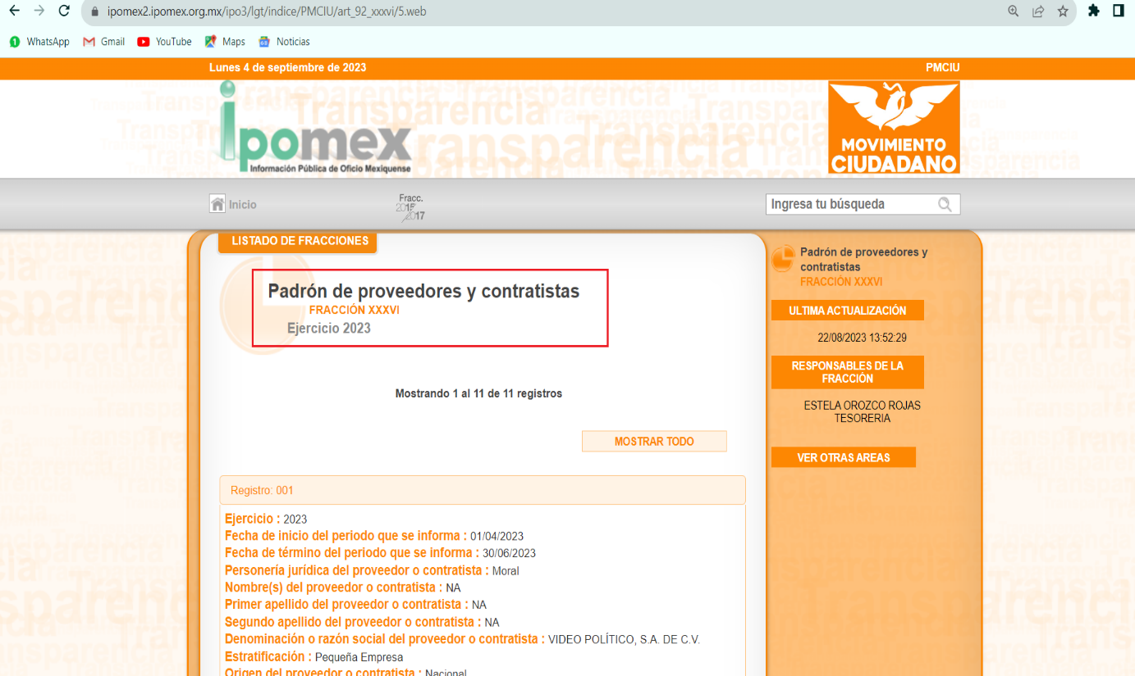
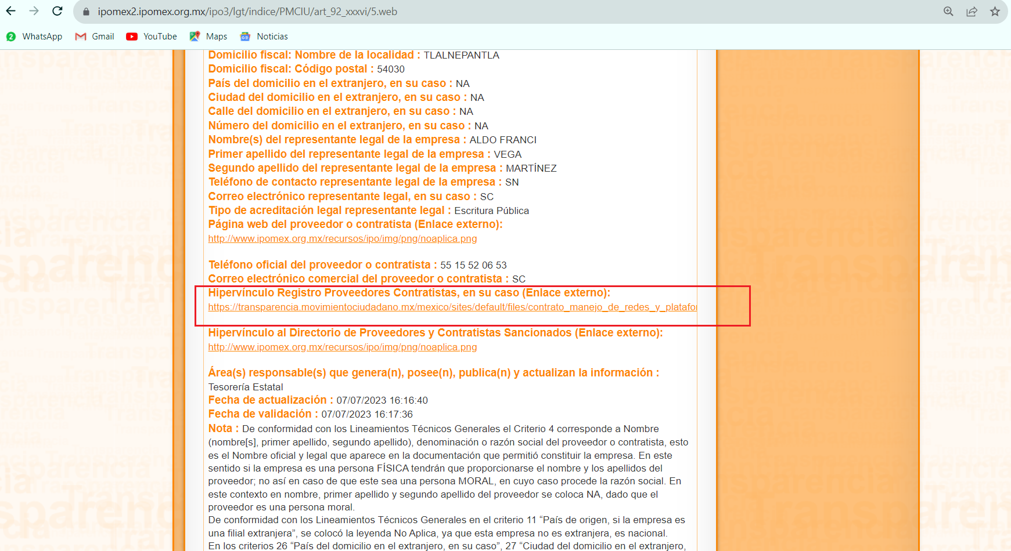
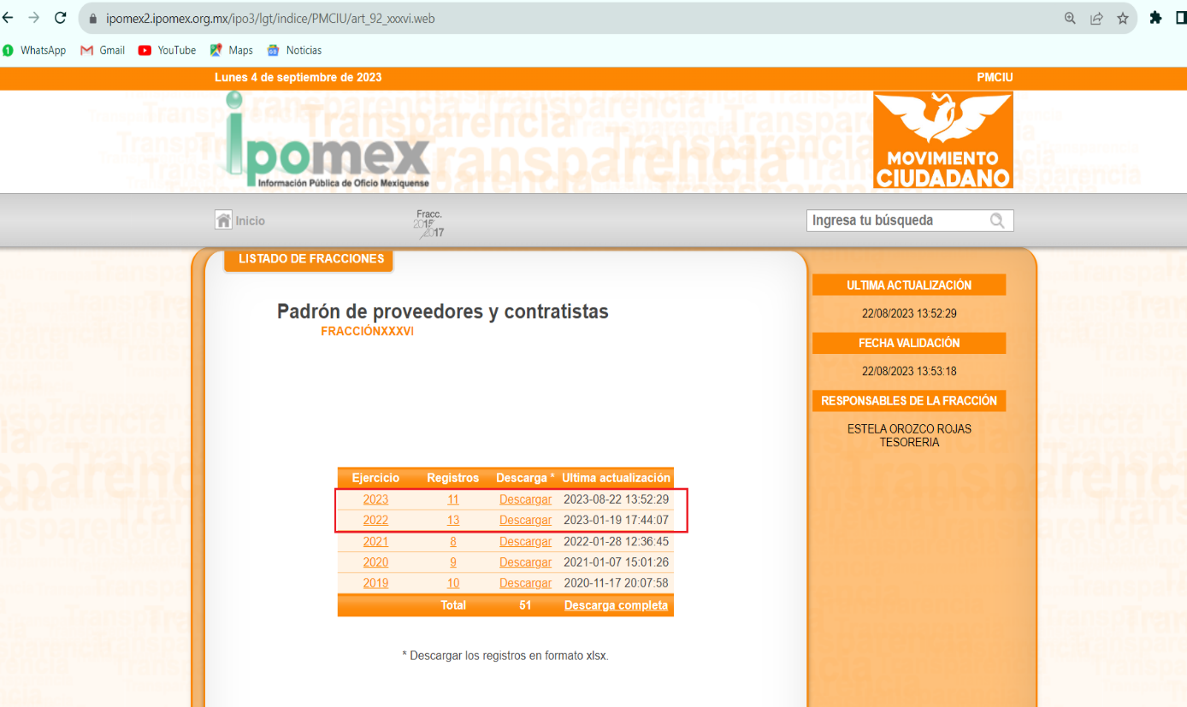
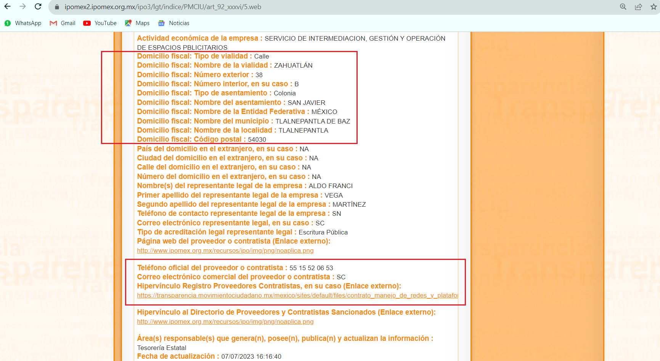



De ahí que deba arribarse a la premisa de que, si bien es cierto que los criterios sustantivos de la obligación de transparencia común relativa al padrón de proveedores únicamente engloban las relativas a el nombre o razón social, actividad económica de la empresa, domicilio fiscal y nombre del representante legal. Lo cierto también es que en el portal IPOMEX del Sujeto Obligado obran todos los contratos celebrados con proveedores, soportes documentales en los cuales se da cuenta respecto del objeto de servicios prestados, así como los montos por los cuales los proveedores fueron contratados.
No se omite comentar que, al haber existido un pronunciamiento por parte del Sujeto Obligado, a fin de dar respuesta a la solicitud planteada, este Instituto no está facultado para manifestarse sobre la veracidad de la información proporcionada, pues este Órgano Garante, conforme al artículo 36 de la Ley de la Materia, no se encuentra facultado para pronunciarse acerca de la autenticidad de dicho pronunciamiento.
Sirve de sustento a lo anterior, el criterio 31/10 emitido por el entonces Instituto Federal de Acceso a la Información y Protección de Datos, ahora Instituto Nacional de Transparencia, Acceso a la Información y Protección de Datos Personales (INAI), el cual refiere:
“EL INSTITUTO FEDERAL DE ACCESO A LA INFORMACIÓN Y PROTECCIÓN DE DATOS NO CUENTA CON FACULTADES PARA PRONUNCIARSE RESPECTO DE LA VERACIDAD DE LOS DOCUMENTOS PROPORCIONADOS POR LOS SUJETOS OBLIGADOS.
El Instituto Federal de Acceso a la Información y Protección de Datos es un órgano de la Administración Pública Federal con autonomía operativa, presupuestaria y de decisión, encargado de promover y difundir el ejercicio del derecho de acceso a la información; resolver sobre la negativa de las solicitudes de acceso a la información; y proteger los datos personales en poder de las dependencias y entidades. Sin embargo, no está facultado para pronunciarse sobre la veracidad de la información proporcionada por las autoridades en respuesta a las solicitudes de información que les presentan los particulares, en virtud de que en los artículos 49 y 50 de la Ley Federal de Transparencia y Acceso a la Información Pública Gubernamental no se prevé una causal que permita al Instituto Federal de Acceso a la Información y Protección de Datos conocer, vía recurso revisión, al respecto.
Expedientes:
- 2440/07 Comisión Federal de Electricidad - Alonso Lujambio Irazábal
- 0113/09 Instituto de Seguridad y Servicios Sociales de los Trabajadores del Estado – Alonso Lujambio Irazábal
- 1624/09 Instituto Nacional para la Educación de los Adultos - María Marván Laborde
- 2395/09 Secretaría de Economía - María Marván Laborde
- 0837/10 Administración Portuaria Integral de Veracruz, S.A. de C.V. – María Marván Laborde” [Sic]

Inconforme con la respuesta rendida por El Sujeto Obligado, El Recurrente interpuso recurso de revisión en fecha veintidós de agosto, admitiéndose el veinticuatro de agosto. Señalando como razones o motivos de inconformidad:
“La información solicitada fue: Se solicita la información correspondiente al padrón de proveedores contratados durante los años 2022 y 2023. En el reporte deberán de incluir la razón social, giro económico, personalidad, nombre completo, dirección fiscal, objeto de servicios prestados y el monto por el que fue contratado. La respuesta entregada por la autoridad remite a un link del portal IPOMEX (https://ipomex2.ipomex.org.mx/ipo3/lgt/indice/PMCIU/art_92_xxxvi.web ) en donde, si bien aparece parte de la información solicitada, esta no aparece completa, dándole motivo de sentido a la solicitud de transparencia realizada pues en dicho link no vienen completos los domicilios fiscales de los proveedores ni el monto por el que fueron contratados cada uno de ellos. “
Bajo estas líneas argumentativas, de una interpretación literal y gramatical a los motivos de inconformidad aducidos por el particular se advierte que consiente lo relativo a: “Se solicita la información correspondiente al padrón de proveedores contratados durante los años 2022 y 2023. En el reporte deberán de incluir la razón social, giro económico, personalidad, nombre completo, (…) objeto de servicios prestados, (…)” (Sic)
Luego entonces, la parte de la solicitud sobre la que no se expresó inconformidad debe declararse consentida por el hoy Recurrente, ya que no pueden producirse efectos jurídicos tendentes a revocar, confirmar o modificar la parte de la respuesta con relación a la parte de la solicitud que no fue motivo de disenso ya que se infiere un consentimiento de El Recurrente ante la falta de impugnación eficaz. Sirve de sustento a lo anterior, por analogía, la tesis jurisprudencial, que a la letra dice:
“Época: Novena
Registro: 176608
Tipo de tesis: Jurisprudencia
Fuente: Semanario Judicial de la Federación y su Gaceta
Diciembre de 2005, Tomo XXII
Materia (s): Común
Tesis: VI. 3o.C. J/60
Página: 2365
ACTOS CONSENTIDOS. SON LOS QUE NO SE IMPUGNAN MEDIANTE EL RECURSO IDÓNEO.
Debe reputarse como consentido el acto que no se impugnó por el medio establecido por la ley, ya que si se hizo uso de otro no previsto por ella o si se hace una simple manifestación de inconformidad, tales actuaciones no producen efectos jurídicos tendientes a revocar, confirmar o modificar el acto reclamado en amparo, lo que significa consentimiento del mismo por falta de impugnación eficaz.
TERCER TRIBUNAL COLEGIADO EN MATERIA CIVIL DEL SEXTO CIRCUITO.
Amparo en revisión 2/90. Germán Miguel Núñez Rivera. 13 de noviembre de 1990. Unanimidad de votos. Ponente: Juan Manuel Brito Velázquez. Secretaria: Luz del Carmen Herrera Calderón.
Amparo en revisión 393/90. Amparo Naylor Hernández y otros. 6 de diciembre de 1990. Unanimidad de votos. Ponente: Juan Manuel Brito Velázquez. Secretaria: María Dolores Olarte Ruvalcaba.
Amparo directo 352/2000. Omar González Morales. 1o. de septiembre de 2000. Unanimidad de votos. Ponente: Teresa Munguía Sánchez. Secretaria: Julieta Esther Fernández Gaona.
Amparo directo 366/2005. Virginia Quixihuitl Burgos y otra. 14 de octubre de 2005. Unanimidad de votos. Ponente: Norma Fiallega Sánchez. Secretario: Horacio Óscar Rosete Mentado.
Amparo en revisión 353/2005. Francisco Torres Coronel y otro. 4 de noviembre de 2005. Unanimidad de votos. Ponente: Filiberto Méndez Gutiérrez. Secretaria: Carla Isselín Talavera.” [Sic]

De forma complementaria, robustece lo anterior el criterio 01/20 emitido por el Instituto Nacional de Transparencia, Acceso a la Información y Protección de Datos Personales, cuyo rubro y texto señalan a la literalidad lo siguiente:
“ACTOS CONSENTIDOS TÁCITAMENTE. IMPROCEDENCIA DE SU ANÁLISIS.
Si en su recurso de revisión, la persona recurrente no expresó inconformidad alguna con ciertas partes de la respuesta otorgada, se entienden tácitamente consentidas, por ende, no deben formar parte del estudio de fondo de la resolución que emite el Instituto.
Resoluciones:
RRA 4548/18. Instituto de Seguridad y Servicios Sociales de los Trabajadores del Estado. 12 de septiembre de 2018. Por unanimidad. Comisionado Ponente Oscar Mauricio Guerra Ford.
http://consultas.ifai.org.mx/descargar.php?r=./pdf/resoluciones/2018/&a=RRA%204548.pdf
RRA 5097/18. Secretaría de Hacienda y Crédito Público. 05 de septiembre de 2018. Por unanimidad. Comisionado Ponente Joel Salas Suárez.
http://consultas.ifai.org.mx/descargar.php?r=./pdf/resoluciones/2018/&a=RRA%205097.pdf
RRA 14270/19. Registro Agrario Nacional. 22 de enero de 2020. Por unanimidad. Comisionado Ponente Francisco Javier Acuña Llamas.
http://consultas.ifai.org.mx/descargar.php?r=./pdf/resoluciones/2019/&a=RRA%2014270.pdf” [Sic]

Así las cosas, hasta aquí lo expuesto, resulta inconcuso que El Sujeto Obligado no satisfizo el derecho de acceso a la información pública ejercido por El Recurrente, al tenerse por actualizadas las hipotesis normativas previstas en el artículo 179, fracciones I y V de la Ley de Transparencia y Acceso a la Información Pública del Estado de Mexico y Municipios, cuyo contenido literal es el siguiente:
“Artículo 179. El recurso de revisión es un medio de protección que la Ley otorga a los particulares, para hacer valer su derecho de acceso a la información pública, y procederá en contra de las siguientes causas:
I. La negativa a la información solicitada;
(…)
V. La entrega de información incompleta;
(…)” [Sic]

Por otra parte, como fue referido en el antecedente quinto, El Sujeto Obligado rindió su informe justificado en los siguientes términos:
- “TRANSPARENCIA_0095_2023”: Oficio número TRANSPARENCIA/0095/2023 signado por la responsable de la unidad de transparencia y la presidenta del comité de transparencia y dirigido al comisionado ponente, de fecha veinticinco de agosto de dos mil veintitrés, en lo medular confirma la respuesta primigenia, resultando de nuestro interés los siguientes extractos:
“En virtud de que Movimiento Ciudadano hizo del conocimiento del solicitante que algunos de los datos que usted requiere vienen en el cuerpo de los contratos que se encuentran anexos en el apartado “Hipervínculo Registro Proveedores Contratistas, en su caso”, del hipervínculo antes citado y otros en el formato del registro.
(…)
Sin embargo, el recurrente manifiesta que en dicho link no vienen completos los domicilios fiscales de los proveedores ni el monto por el que fueron contratados cada uno de ellos En tal virtud le comento que los domicilios fiscales de cada uno de los proveedores vienen completos en el formato registrado en la fracción XXXVI del artículo 92, mismo que esta publicado en el IPOMEX (…)
(…)
Asimismo, se le informa que los montos que amparan los contratos de los proveedores vienen en el cuerpo de cada uno de los contratos, los cuales vienen adjuntos en el criterio “Hipervínculo Registro Proveedores Contratistas, en su caso” en el formato registrado en la fracción XXXVI del artículo 92, mismo que esta publicado en el IPOMEX (…)” (Sic)

Luego entonces, se insiste en que dentro de los criterios sustantivos de la obligación de transparencia común relativa al padrón de proveedores únicamente engloban las relativas a el nombre o razón social, actividad económica de la empresa, domicilio fiscal y nombre del representante legal. Sin embargo, en el portal IPOMEX del Sujeto Obligado obran los contratos celebrados con proveedores, soportes documentales en los cuales se da cuenta respecto del objeto de servicios prestados, así como los montos por los cuales los proveedores fueron contratados.
En virtud de lo anterior, este Órgano Garante arriba a la conclusión de que la respuesta primigenia del Sujeto Obligado se encuentra dotada de los principios de congruencia y exhaustividad, los cuales a toda luz garantizan el derecho de acceso a la información pública. Robustece lo anterior el criterio 02/17 del Instituto Nacional de Transparencia, Acceso a la Información y Protección de Datos Personales que dispone a la literalidad lo siguiente:
“CONGRUENCIA Y EXHAUSTIVIDAD. SUS ALCANCES PARA GARANTIZAR EL DERECHO DE ACCESO A LA INFORMACIÓN.
De conformidad con el artículo 3 de la Ley Federal de Procedimiento Administrativo, de aplicación supletoria a la Ley Federal de Transparencia y Acceso a la Información Pública, en términos de su artículo 7; todo acto administrativo debe cumplir con los principios de congruencia y exhaustividad. Para el efectivo ejercicio del derecho de acceso a la información, la congruencia implica que exista concordancia entre el requerimiento formulado por el particular y la respuesta proporcionada por el sujeto obligado; mientras que la exhaustividad significa que dicha respuesta se refiera expresamente a cada uno de los puntos solicitados. Por lo anterior, los sujetos obligados cumplirán con los principios de congruencia y exhaustividad, cuando las respuestas que emitan guarden una relación lógica con lo solicitado y atiendan de manera puntual y expresa, cada uno de los contenidos de información.
- RRA 0003/16 Comisión Nacional de las Zonas Áridas. 29 de junio de 2016. Por unanimidad. Comisionado Ponente Oscar Mauricio Guerra Ford.
- RRA 0100/16. Sindicato Nacional de Trabajadores de la Educación. 13 de julio de 2016. Por unanimidad. Comisionada Ponente Areli Cano Guadiana.
- RRA 1419/16 Secretaría de Educación Pública. 14 de septiembre de 2016. Por unanimidad. Comisionado Ponente Rosendoevgueni Monterrey Chepov.” (Sic)

Con base en lo anteriormente expuesto, se arriba a la conclusión de que la respuesta del Sujeto Obligado colmó el derecho de acceso a la información ejercido por el particular.

En mérito de lo expuesto en líneas anteriores, resultan infundados los motivos de inconformidad que arguye El Recurrente en su medio de impugnación que fuera materia de estudio, por ello con fundamento en el artículo 186 fracción II de la Ley de Transparencia y Acceso a la Información Pública del Estado de México y Municipios, se CONFIRMA la respuesta a la solicitud de información número 00038/PMCIU/IP/2023 que ha sido materia del presente fallo.

Por lo antes expuesto y fundado es de resolverse y,

SE RESUELVE
PRIMERO. Se CONFIRMA la respuesta entregada por El Sujeto Obligado a la solicitud de información número 00038/PMCIU/IP/2023, por resultar infundados los motivos de inconformidad que arguye EL RECURRENTE, en términos del Considerando CUARTO de la presente resolución.

SEGUNDO. Notifíquese la presente resolución al Titular de la Unidad de Transparencia del SUJETO OBLIGADO a través del Sistema de Acceso a la Información Mexiquense (SAIMEX).

TERCERO. Notifíquese la presente resolución al RECURRENTE a través del Sistema de Acceso a la Información Mexiquense (SAIMEX).
CUARTO. Se hace del conocimiento del RECURRENTE que, de conformidad con lo establecido en el artículo 196 de la Ley de Transparencia y Acceso a la Información Pública del Estado de México y Municipios, en caso de que considere que la resolución le cause algún perjuicio podrá impugnarla vía juicio de amparo en los términos de las leyes aplicables.

ASÍ LO ACORDÓ, POR UNANIMIDAD DE VOTOS, EL PLENO DEL INSTITUTO DE TRANSPARENCIA, ACCESO A LA INFORMACIÓN PÚBLICA Y PROTECCIÓN DE DATOS PERSONALES DEL ESTADO DE MÉXICO Y MUNICIPIOS, CONFORMADO POR LOS COMISIONADOS JOSÉ MARTÍNEZ VILCHIS, MARÍA DEL ROSARIO MEJÍA AYALA, SHARON CRISTINA MORALES MARTÍNEZ, LUIS GUSTAVO PARRA NORIEGA Y GUADALUPE RAMÍREZ PEÑA; EN LA TRIGÉSIMA TERCERA SESIÓN ORDINARIA, CELEBRADA EL TRECE DE SEPTIEMBRE DE DOS MIL VEINTITRÉS, ANTE EL SECRETARIO TÉCNICO DEL PLENO, ALEXIS TAPIA RAMÍREZ.
CCR/JCMA

IMPROCEDENCIA Y SOBRESEIMIENTO EN EL JUICIO DE AMPARO. LAS CAUSAS PREVISTAS EN LOS ARTÍCULOS 73 Y 74 DE LA LEY DE LA MATERIA, RESPECTIVAMENTE, NO SON INCOMPATIBLES CON EL ARTÍCULO 25.1 DE LA CONVENCIÓN AMERICANA SOBRE DERECHOS HUMANOS. Del examen de compatibilidad de los artículos 73 y 74 de la Ley de Amparo con el artículo 25.1 de la Convención Americana sobre Derechos Humanos no se advierte que el derecho interno desatienda los estándares que pretenden proteger los derechos humanos en dicho tratado, por regular causas de improcedencia y sobreseimiento que impiden abordar el estudio de fondo del asunto en el juicio de amparo, en virtud de que el propósito de condicionar el acceso a los tribunales para evitar un sobrecargo de casos sin mérito, es en sí legítimo, por lo que esa compatibilidad, en cuanto a los requisitos para la admisibilidad de los recursos dependerá, en principio, de los siguientes criterios: no pueden ser irracionales ni de tal naturaleza que despojen al derecho de su esencia, ni discriminatorios y, en el caso, la razonabilidad de esas causas se justifica por la viabilidad de que una eventual sentencia concesoria tenga un ámbito de protección concreto y no entre en conflicto con el orden jurídico, no son de tal naturaleza que despojen al derecho de su esencia ni tampoco son discriminatorias, pues no existe alguna condicionante para su aplicabilidad, en función de cuestiones personales o particulares del quejoso. Por tanto, las indicadas causas de improcedencia y sobreseimiento no son incompatibles con el citado precepto 25.1, pues no impiden decidir sencilla, rápida y efectivamente sobre los derechos fundamentales reclamados como violados dentro del juicio de garantías.

